**OPERATOR**

**Toán tử số học:**

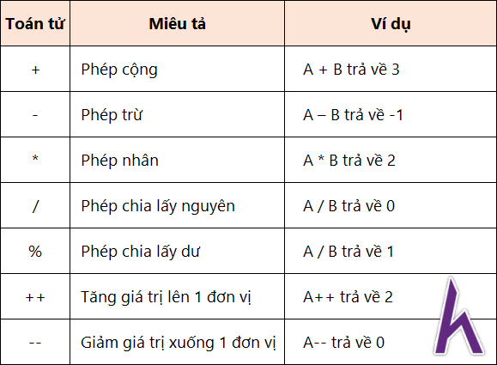

**Toán tử quan hệ**

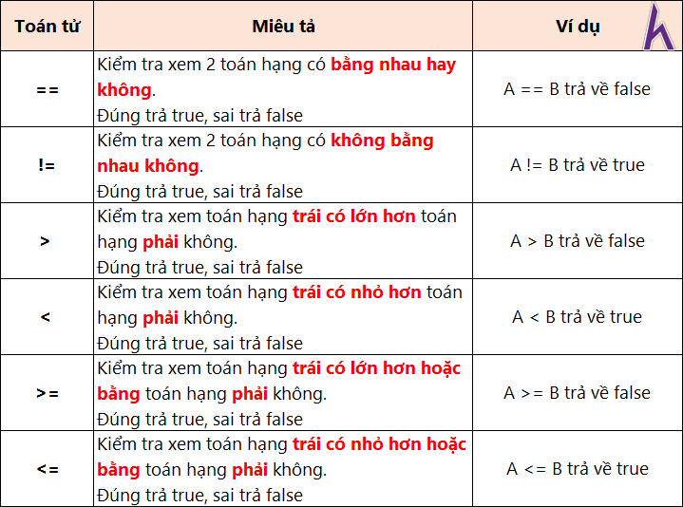

**Toán tử thao tác bit**

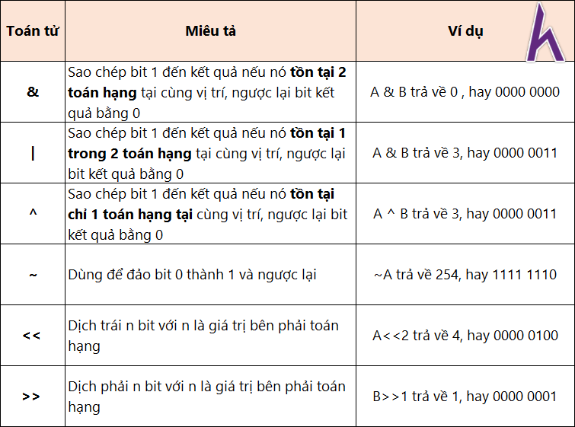

**Toán tử gán**

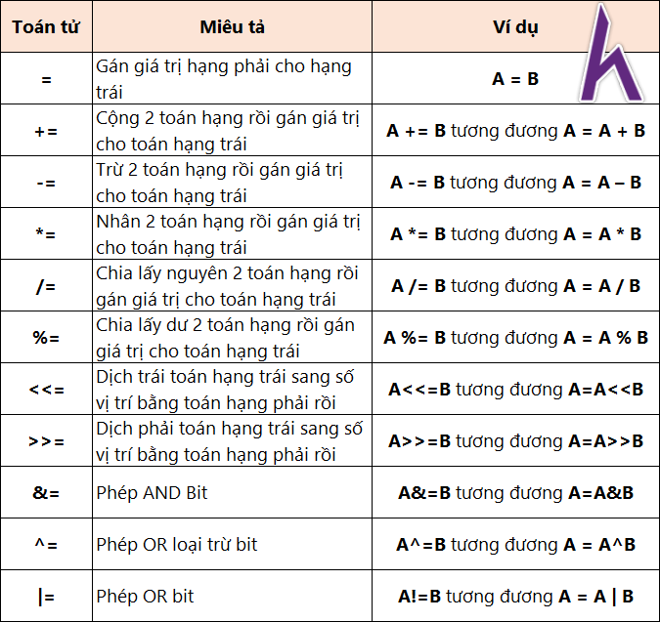

**Toán tử logic**

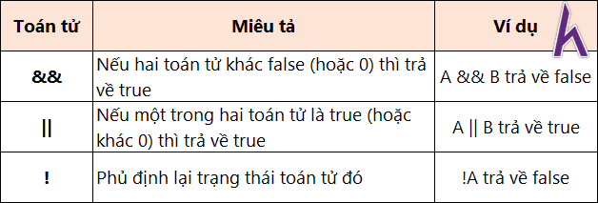

**Toán tử instanceof**

public class HelloWorld {

public static void main(String[] args) {

String name = “HowKteam”;

Boolean isString = name instanceof String;

System.out.println(isString);

}

}

* Kết quả trả về là **true**

**Toán tử 3 ngôi**

public class HelloWorld {

public static void main(String[] args) {

int a = 1;

int b = 2;

int c = a < b ? 3 : 4;

System.out.println(c);

}

}

* Kết quả trả về là 3